HƯỚNG DẪN THÊM/XOÁ/CHỈNH SỬA THÀNH VIÊN

1. **Thêm/xoá/chỉnh sửa thành viên.**

**Bước 1**: Sau khi **Đăng nhập** vào trang quản trị, nhìn sang menu bên trái sau đó nhấn vào **Thành viên**

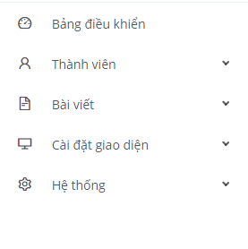

Chọn **DS thành viên** đê xem danh sách thành viên có trong website

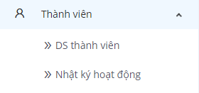

**Bước 2**: Nhấn chọn vào nút **Thêm thành viên**

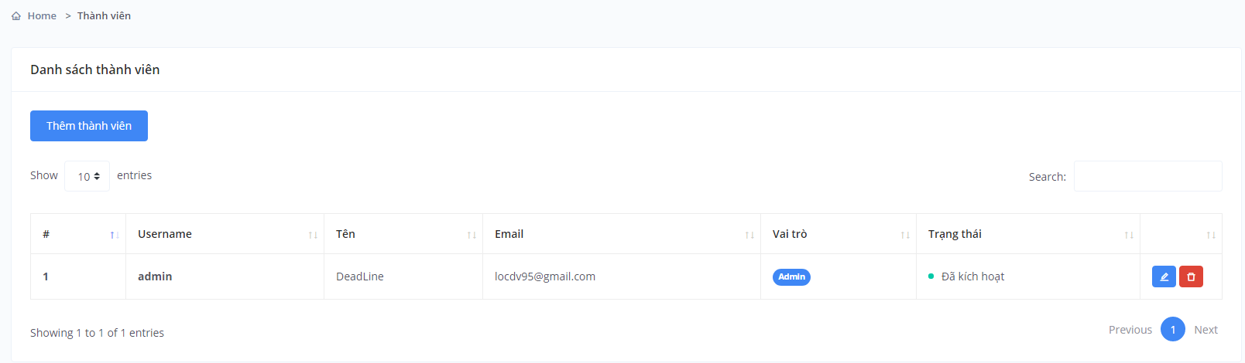

**Bước 3**: Nhập **thông tin thành viên mới**

Dấu * là thông tin bắt buộc phải nhập

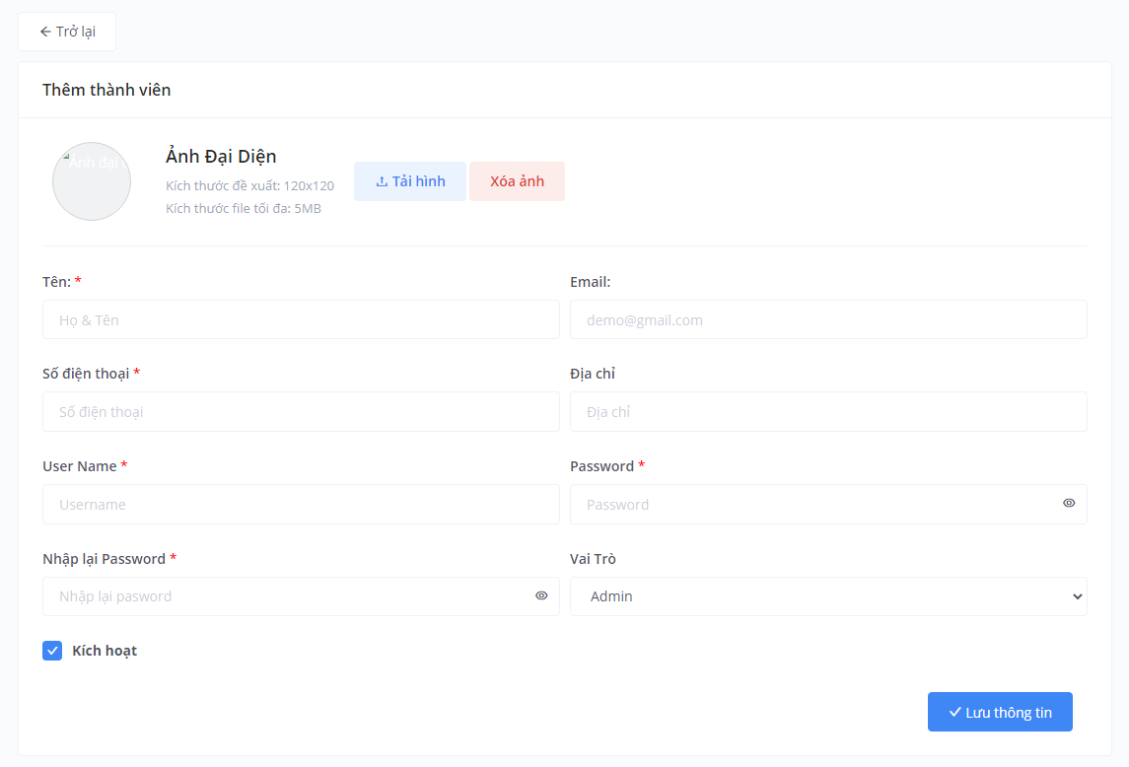

* **Tên**: tên của thành viên.
* **Số điện thoại**: số điện liên lạc của thành viên.
* **Email**: email của thành viên.
* **Địa chỉ**: địa chỉ của thành viên.
* **Username**: tài khoản đăng nhập của thành viên.
* **Password**: mật khẩu đăng nhập tài khoản của thành viên.
* **Vai trò**: vai trò thành viên trong website (Admin/ Manager/ Member).
* **Kích hoạt**: cho phép thành viên hoạt động hay không.

Sau khi hoàn tất việc nhập thông tin thành viên, nhấn vào nút **Lưu thông tin** để hoàn tất việc thêm thành viên.

**Bước 4**:

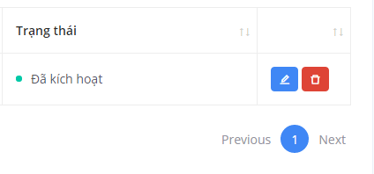

2

1

1. **Cập nhật**: cập nhật lại thông tin của thành viên được chọn.
2. **Xoá**: xoá thành viên được chọn.